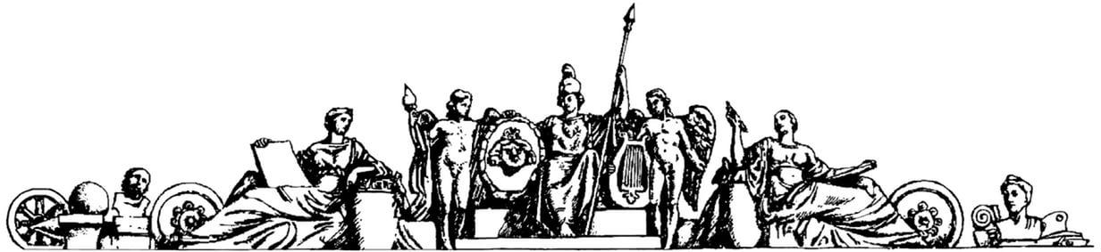Министерство образования Российской Федерации

Московский Государственный Технический Университет им. Н.Э. Баумана

Отчет по лабораторной работе №3

По курсу «Функциональное и логическое

программирование»

Студент Медведев А.В.

Группа ИУ7-62 Преподаватель Толпинская Н.Б.

# Теоретическая часть

Базис Lisp.

* Базис - атомы и структуры (бинарные узлы), хранящие два указателя.
* Базис включает базисные функции и базисные функционалы (atom, eq, car, cdr, cons, quote, cond,lambda, lable,eval)
* Над базисом строятся простые формулы в виде списков, где первый аргумент является именем функции, а остальные аргументы ее аргументы.
* Базис это совокупность языка, без которого нет языка (минимальный набор средств языка)

Классификация функций в Lisp.

* 1. Чистые или строго-математические (Имеют фиксированное кол-во аргументов и один результат)
  2. Специальные (формы) (Могут иметь произвольное количество аргументов; Не все аргументы обрабатываются одинаково)
  3. Псевдо-функции (Функции обеспечивающие некоторый эффект аппаратуры)
  4. Функции допускающие вариационные значения (Позволяют реализовывать логические преобразования)
  5. Функции, допускающие ленивые вычисления (Вызов функций сводится к представлению правила выполнения в зависимости от контекста)
  6. Функции высших порядков (функционалы) (Используются для синтаксического конструирования программ; В качестве аргументов используются функциональные объекты)

Как представляются списки в ОП?

Список - это особый вид S-выражения, который может быть пустым/не пустым, если он не пустой, то он имеет первый элемент (голову) и хвост (является списком). S-выражения представлены в виде точечных пар, которые состоят из унифицированных структур - блоков памяти - бинарных узлов. Каждый бинарный узел имеет небольшой объем, достаточный для хранения двух типизированных указателей (CAR и CDR, левый и правый, голова и хвост). Пара из первого элемента списка ("голова") и остальных элементов списка ("хвост") представляют собой пару указателей на атомы

Как выполняются функции CAR и CDR, какие результаты они вернут в разных случаях?

Базовыми функциями доступа к данным в lisp являются функции CAR и CDR.

* CAR - В качестве аргумента принимает список (1 аргумент) и возвращает первый элемент списка, если список не пустой и Nil - иначе
* CDR - в качестве аргумента принимает список (1 аргумент) и возвращает список, состоящий из всех элементов кроме первого, если список не пустой и Nil - иначе

Отличие работы list и cons

* CONS - в качестве аргумента принимает два аргумента, каждый из которых S-выражение. Возвращает: 1) точечную пару, если второй аргумент не список; 2) Новый список, если второй аргумент список, а первый аргумент добавляет в начало.

(cons `A `B) = (A . B) (cons `A `(B)) = (A B)

* list - всегда создает список, не является чистой, так как имеет произвольное количество аргументов.

(list `A `B `C) = (A B C)

# Практическая часть

**4. Напишите результат вычисления выражений:**

|  |  |  |
| --- | --- | --- |
| (list 'Fred 'and Wilma) |  | Wilma unbound |
| (cons 'Fred '(and Wilma)) |  | (Fred and Wilma) |
| (list 'Fred '(and Wilma)) |  | (Fred (and Wilma)) |
| (cons 'Fred '(Wilma)) |  | (Fred Wilma) |
| (cons Nil Nil) |  | (Nil) |
| (list Nil Nil) |  | (Nil Nil) |
| (cons T Nil) |  | (T) |
| (list T Nil) |  | (T Nil) |
| (cons Nil T) |  | (Nil . T) |
| (list Nil T) |  | (Nil T) |
| (list Nil) |  | (Nil) |
| (cons T (list Nil)) |  | (T Nil) |
| (cons (T) Nil) |  | The function T is undefined |
| (list (T) Nil) |  | The function T is undefined |
| (list '(one two) '(free temp)) |  | ((one two) (free temp)) |
| (cons '(one two) '(free temp)) |  | ((one two) free temp) |

**5. Написать функции**

* 1. **(f ar1 ar2 ar3 ar4) -> ((ar1 ar2) (ar3 ar4))**

(defun f (ar1 ar2 ar3 ar4) (list (list ar1 ar2)(list ar3 ar4)))

(f 1 2 3 4) - > ((1 2)(3 4))

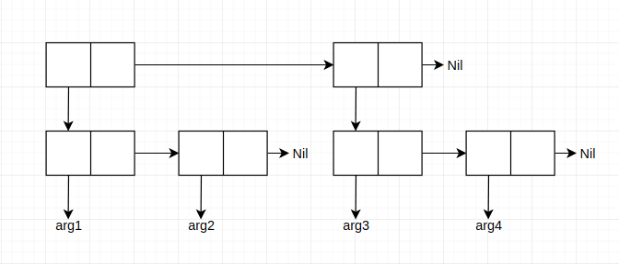

* 1. **(f ar1 ar2) -> ((ar1) (ar2))**

(defun f (ar1 ar2) (list (list ar1)(list ar2)))

(f 1 2) -> ((1)(2))

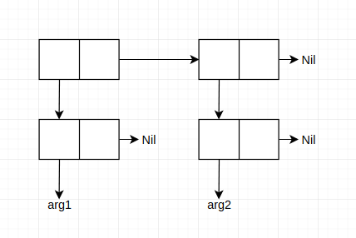

* 1. **(f ar1) -> (((ar1)))**

(defun f (ar1) (list (list (list ar1))))

(f 1) -> (((1)))

